По предписанию Госжилинспекции устранена неисправность контейнерной площадки

В ходе проведения внеплановой выездной проверки Госжилинспекцией Липецкой области была выявлена неисправность контейнерной площадки, предназначенной для сбора и вывоза КТО от дома № 4 по ул. Желябова г. Липецка.
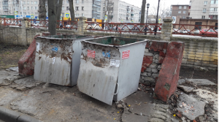
Госжилинспекцией Липецкой области по результату проверки ООО «ГУК «Привокзальная» было выдано предписание об устранении выявленного нарушения.
В настоящее время, ранее выданное предписание выполнено.
